- NeelVolo… NeelSole con tutta la Luce..
Arc. Uriel. NeelSole, 2 novembre, 2009.. L’Unione di Cuore sostiene il mondo.

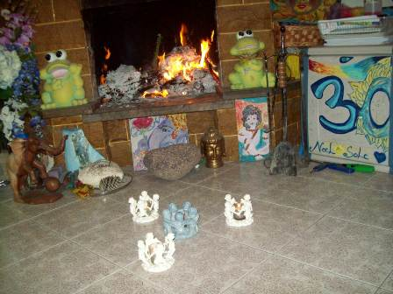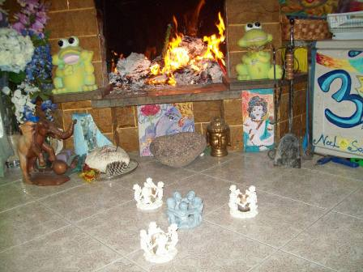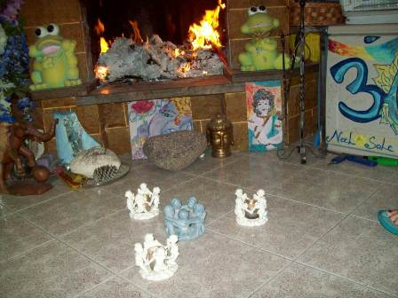

Uriel.- sapete come si crea l’unione ? Amalgamando bene tutti gli ingredienti…
Ognuno di voi è un ingrediente, e deve imparare ad amalgamarsi… intendete?
A me piacciono i peperoncini rossi, a te piace l’olio, a te gli spaghetti, no? Ottima composizione! Il trucco è amalgamarsi… intendete? Amalgamarsi vuol dire Unione..
I peperoncini rossi non piacciono a tutti. Il trucco sta nel riuscire ad amalgamarli con altri ingredienti.. Non è difficile!
Soprattutto è importante imparare a gustare ciò che si fa, per poi saperlo esprimere… saper gustare nella loro completezza tutti gli ingredienti…
Qualcuno pensa che i peperoncini rossi sono piccanti, mentre qualcuno pensa “no, sono dolci!”. Ciò che è importante è che la dolcezza e il piccante vengano amalgamati.. intendete?
A me piacciono i peperoncini rossi…
M.- a te chi?
Uriel.- cosa avete celebrato stasera?
Cr.- il Fuoco!…
Uriel.- il Fuoco sa essere piccante e dolce nello stesso tempo, quando lo desiderate per scaldarvi il Cuore…
Cr.- stasera era molto desiderato…
Uriel.- vi ho scaldato il Cuore? Ottima unione! (Cerchio d'Unione)… Buon profumo (Incenso)…. Sono su un altalena adesso (si dondola)… Ditemi, niente da dire?
Siete pronti? La valigia è pronta?
M.- stiamo preparando…
M.- Sai Baba è contento?
Uriel.- tutta la Luce è contenta! Stiamo andando lì, no? All’appuntamento che lui vi ha dato… È splendido quando un Cuore o più, rispondono agli appuntamenti che vengono dati… Il significato di ciò è l’unione di Cuore… E l’unione di Cuore è ciò che sostiene il mondo.
Sono tanti gli esseri che lavorano per l’unione di Cuore, ma non ancora molti…
Comprendete la differenza? Ma i tanti, stanno lavorando perché si diventi molti.. Chiaro?
Nei momenti in cui vi sentite giù, in cui non vi sentite appagati, tenetevi le mani, e tenetevi uniti… Fate ciò anche con chi sembra non vi capisca, anche con chi vi può sembrare strano.. Fatelo con chi potete leggere un’unione di Cuore… Questo è importante, l’unione di Cuore risponde a qualsiasi domanda… Qualcuno può osservarvi con lo sguardo e non comprendere, ma all’improvviso può sentire un’unione di Cuore.. E voi che sapete, che vi siete risvegliati a questo contatto di Cuore, portate tutto da Cuore a Cuore… È questo il senso, è questo il compito di chi ha sposato la Luce… Chiaro?
Music Dipende
Uriel.- il 9 l’Unione, l’11, nell’unione l’Abbraccio d’Amore.. con vino e castagne…
Cr.- per san Martino, castagne e vino..
Uriel.- e Fuoco… E un immenso abbraccio d’Amore!
Niente da dire?
M.- salutaci Natuzza…
Uriel.- non a caso è andata via adesso…
Cr.- molti se ne stanno andando…
Uriel.- sono arrivati ad un punto limite.. Il salto può essere fatto con un corpo nuovo, perché nel loro lavoro, molte persone “antiche”, non si sono aperte completamente a questo tipo di contatto… Quindi hanno chiuso la porta… Grandi esseri, che hanno ad un certo punto fermato la comprensione… Vi sembrano parole difficili da comprendere? Grandi anime, che ad un altro livello hanno aperto la porta, intendete? E sono pronti per l’abbraccio universale… Mentre c’è chi sta lavorando qui, ora, per l’Abbraccio Universale… Cosa non semplice…
Con gli occhi dell’Amore si risvegliano certi ricordi, ma molto spesso le cose non sono così chiare come sembrano… Intendi? (a M). Felici?
Ttt.- si…!
Cr.- di quella cosa di cui ho parlato con Neel cosa mi dici?
Uriel.- a volte si agisce per invidia o gelosia… La presunzione di sapere e non voler ascoltare…
Cr.- non volersi aprire veramente?
Uriel.- forse si cercano coloro che nella loro maestria gratificano l’ego…
Se ci si lascia prendere troppo da un interesse sterile, è facile finire fuori strada. L’interesse vi segna la strada quando è costruttivo, ma se è solo fine a se stesso, non porta a nulla, e allora, nessun rapporto è chiaro. È importante comprendere gli interessi che spingono un essere verso un altro. Questo dovete imparare a farlo, in tutto ciò che fate, nella strada che intraprendete… Ciò che è importante sapere, è che voi potete osservare. Nel sapere osservare, imparerete a riconoscere chi sta venendo verso di voi, e chi non ne ha completamente l’intenzione. E questi, tranquillamente, lasciateli andare…
Siate felici!
óóóóóó
NeelSole è una Scuola e una comunità della Nuova Energia, che, sotto la guida dell'Arc. Michele e di Sri Francesco, oltre che di tutta la Luce, per il tramite di NeelJyò (NeelSole), è intesa a segnare la strada - un Amore completamente Nuovo - nel percorso dimensionale con Madre Terra.
NeelSole è anche la Squadra di Luce che viene fuori dalla Scuola, ma già presente in varie espressioni, nel passato del Pianeta, e, tra le altre, nell’avventura con (Sri) Francesco d’Assisi, con l’interpretazione dei suoi Compagni di Vita, Cuore e Anima. Proprio per quest'ultimo aspetto, sulla scia del ricordo dell'Amore comune con Francesco d’AssisiInfatti, questa precipua espressione ha inteso riproporsi come Centro di Pace, nel completo rinnovamento dell'energia del Tau, di concerto con gli altri simboli spirituali.
La Scuola non ha alcuna finalità di lucro, avendo come unico scopo l’Amore. Qualsiasi attività si svolge quindi in un Infinito Abbraccio di Luce, con l'esigenza ulteriore di evitare ogni tipo di contaminazione. Essa si configura come Strumento di Servizio attivo al Pianeta e all’Universo, centrando la sua azione, nell’espansione, sugli effetti dei Mandala d’Amore, creati con tutta la Luce, e sui contatti elargiti attraverso danze, incontri, eventi, e movimenti nel mondo. Il tutto solo su espressa e precisa indicazione della Luce.
Tutto in NeelSole è offerto gratuitamente ad ogni operatore di Luce, e può essere fatto circolare liberamente allo stesso modo come lo si è ricevuto, comprendendo questa nota per semplice condivisione, avendo a cuore il massimo bene di tutti i partecipanti allo scambio, da chi si è offerto per il servizio a chi si è scelto per riceverlo, e senza recare disturbo a nessuno, men che meno a chi non manifesta affinità o attrazioni di questo genere. Ogni utilizzo diverso deve esser approvato per iscritto da NeelSole, e richiesto tramite questa mailing. Shanti & Jyothi ***** NeelVolo sono i Contatti della Luce tramite Neel, oltre al resoconto essenziale della vita del Gruppo. Pax et Bonum***
Sito del gruppo: www. NeelSole.Org

